APPTECLADOS

**Trabajo fin de grado, Desarrollo de Aplicaciones Multiplataforma (DAM).**

Curso Académico: 2019-2020.

Autor: Borja Aguilar Sánchez.

DNI:50477506-G

Tutora: Anahí Mula de la Banda.

Índice

Resumen 2

Abstract 2

Palabras Clave 3

Keywords 3

Justificación. 4

Introducción. 4

Objetivos. 5

Herramientas a utilizar. 5

Desarrollo. 10

Organización. 10

Análisis de requerimiento de la aplicación. 12

Diagrama de Gantt 12

Hardware, Sistema Operativo y aplicaciones. 12

Base de datos. 15

Diagrama de entidad – relación. 15

Modelo relacional. 15

Diseño de la aplicación. 16

Diagrama de uso: 16

Diagrama de clases: 16

Programación. 17

Desarrollo de interface. 20

Sistema de gestión empresarial. 21

Documentación. 21

Manual de instalación. 21

Manual de usuario. 21

Seguridad. 23

Entornos de desarrollo. 24

Conclusiones 24

Conclusión científica. 24

Conclusión personal. 25

Bibliografía 25

Ilustración 1 Diagrama de Gantt 14

Ilustración 2 Lenovo G580 14

Ilustración 3 Windows 10 15

Ilustración 4 Android Studio 16

Ilustración 5 Pixlr Editor 16

Ilustración 6 Microsoft Office 2019 17

Ilustración 7 Firefox 17

Ilustración 8 7Zip 17

Ilustración 9 Diagrama entidad-relación 18

Ilustración 10 Modelo relacional 19

Ilustración 11 Diagrama de uso 19

Ilustración 12 Diagrama de clases 20

Ilustración 13 Código 20

Ilustración 14 Código 21

Ilustración 15 Código 22

Ilustración 16 Código 23

Ilustración 17 Código 24

Ilustración 18 Código 25

Ilustración 19 Odoo 26

Ilustración 20 Página principal 26

Ilustración 21 Página registrarse 27

Ilustración 22Página principal marcas 27

Ilustración 23 Página principal Asus 28

Ilustración 24 Android Studio 29

# Resumen

# Actualmente, resulta inconcebible un día a día sin teléfono móvil, y más en concreto, sin Smartphone. Debido al auge de estos dispositivos, cada vez más personas utilizan los múltiples servicios que ofrecen. Android es el sistema operativo para dispositivos móviles que ha experimentado mayor crecimiento en los últimos años. Por otro lado, la adaptación de los negocios al entorno web, es otro de los aspectos más presentes en la actualidad. Por ello aunar estas fuerzas - internet y smartphones- en los negocios cobra cada vez más sentido. En esta dirección, este proyecto puede realizar una pequeña aportación. AppTeclados es una aplicación móvil que facilita al usuario la búsqueda de teclados gaming de las grandes marcas de PC y componentes. El presente proyecto viene a cubrir un hueco vacío que se ha observado entre usuarios y empresas similares en el mercado actual.

Este proyecto intenta ofrecer una aplicación potente y estable que permitirá tanto el  
contacto directo con la empresa de teclados, como la búsqueda y gestión. A lo largo del documento se presenta la aplicación realizada, una descripción de  
características y requisitos principales, todas las tecnologías utilizadas en el desarrollo  
de la herramienta, tanto del lado cliente como del lado del servidor, así como un  
análisis que recorrerá todas las fases del proyecto. Por último, puede encontrarse un manual de uso para una mejor comprensión y más fácil utilización de la aplicación.

# Abstract

[Currently](https://dictionary.cambridge.org/es/diccionario/ingles-espanol/currently), [it](https://dictionary.cambridge.org/es/diccionario/ingles-espanol/it) [is](https://dictionary.cambridge.org/es/diccionario/ingles-espanol/is) [inconceivable](https://dictionary.cambridge.org/es/diccionario/ingles-espanol/inconceivable) [one](https://dictionary.cambridge.org/es/diccionario/ingles-espanol/one) [day](https://dictionary.cambridge.org/es/diccionario/ingles-espanol/day) [to](https://dictionary.cambridge.org/es/diccionario/ingles-espanol/to) [day](https://dictionary.cambridge.org/es/diccionario/ingles-espanol/day) [without](https://dictionary.cambridge.org/es/diccionario/ingles-espanol/without) [mobile](https://dictionary.cambridge.org/es/diccionario/ingles-espanol/mobile) [phone](https://dictionary.cambridge.org/es/diccionario/ingles-espanol/phone), [and](https://dictionary.cambridge.org/es/diccionario/ingles-espanol/and) [more](https://dictionary.cambridge.org/es/diccionario/ingles-espanol/more) [specifically](https://dictionary.cambridge.org/es/diccionario/ingles-espanol/specifically), [without](https://dictionary.cambridge.org/es/diccionario/ingles-espanol/without) [Smartphone](https://dictionary.cambridge.org/es/diccionario/ingles-espanol/smartphone). [Due](https://dictionary.cambridge.org/es/diccionario/ingles-espanol/due) [to](https://dictionary.cambridge.org/es/diccionario/ingles-espanol/to) [the](https://dictionary.cambridge.org/es/diccionario/ingles-espanol/the) [rise](https://dictionary.cambridge.org/es/diccionario/ingles-espanol/rise) [of](https://dictionary.cambridge.org/es/diccionario/ingles-espanol/of) [these](https://dictionary.cambridge.org/es/diccionario/ingles-espanol/these) devices, [more](https://dictionary.cambridge.org/es/diccionario/ingles-espanol/more) [and](https://dictionary.cambridge.org/es/diccionario/ingles-espanol/and) [more](https://dictionary.cambridge.org/es/diccionario/ingles-espanol/more) [people](https://dictionary.cambridge.org/es/diccionario/ingles-espanol/people) [are](https://dictionary.cambridge.org/es/diccionario/ingles-espanol/are) using [the](https://dictionary.cambridge.org/es/diccionario/ingles-espanol/the) [many](https://dictionary.cambridge.org/es/diccionario/ingles-espanol/many) services [they](https://dictionary.cambridge.org/es/diccionario/ingles-espanol/they) [offer](https://dictionary.cambridge.org/es/diccionario/ingles-espanol/offer). [Android](https://dictionary.cambridge.org/es/diccionario/ingles-espanol/android) [is](https://dictionary.cambridge.org/es/diccionario/ingles-espanol/is) [the](https://dictionary.cambridge.org/es/diccionario/ingles-espanol/the) operating [system](https://dictionary.cambridge.org/es/diccionario/ingles-espanol/system) [for](https://dictionary.cambridge.org/es/diccionario/ingles-espanol/for) devices [has](https://dictionary.cambridge.org/es/diccionario/ingles-espanol/has) [experienced](https://dictionary.cambridge.org/es/diccionario/ingles-espanol/experienced) higher [growth](https://dictionary.cambridge.org/es/diccionario/ingles-espanol/growth) [in](https://dictionary.cambridge.org/es/diccionario/ingles-espanol/in) [recent](https://dictionary.cambridge.org/es/diccionario/ingles-espanol/recent) years. [On](https://dictionary.cambridge.org/es/diccionario/ingles-espanol/on) [the](https://dictionary.cambridge.org/es/diccionario/ingles-espanol/the) [other](https://dictionary.cambridge.org/es/diccionario/ingles-espanol/other) [hand](https://dictionary.cambridge.org/es/diccionario/ingles-espanol/hand), [the](https://dictionary.cambridge.org/es/diccionario/ingles-espanol/the) [adaptation](https://dictionary.cambridge.org/es/diccionario/ingles-espanol/adaptation) [of](https://dictionary.cambridge.org/es/diccionario/ingles-espanol/of) [business](https://dictionary.cambridge.org/es/diccionario/ingles-espanol/business) [to](https://dictionary.cambridge.org/es/diccionario/ingles-espanol/to) [the](https://dictionary.cambridge.org/es/diccionario/ingles-espanol/the) [web](https://dictionary.cambridge.org/es/diccionario/ingles-espanol/web) [environment](https://dictionary.cambridge.org/es/diccionario/ingles-espanol/environment), [is](https://dictionary.cambridge.org/es/diccionario/ingles-espanol/is) [another](https://dictionary.cambridge.org/es/diccionario/ingles-espanol/another) [aspect](https://dictionary.cambridge.org/es/diccionario/ingles-espanol/aspect) [more](https://dictionary.cambridge.org/es/diccionario/ingles-espanol/more) [present](https://dictionary.cambridge.org/es/diccionario/ingles-espanol/present) [today](https://dictionary.cambridge.org/es/diccionario/ingles-espanol/today).

[That](https://dictionary.cambridge.org/es/diccionario/ingles-espanol/that)'[s](https://dictionary.cambridge.org/es/diccionario/ingles-espanol/s) [why](https://dictionary.cambridge.org/es/diccionario/ingles-espanol/why) bringing [these](https://dictionary.cambridge.org/es/diccionario/ingles-espanol/these) [forces](https://dictionary.cambridge.org/es/diccionario/ingles-espanol/forces) [together](https://dictionary.cambridge.org/es/diccionario/ingles-espanol/together) - [the](https://dictionary.cambridge.org/es/diccionario/ingles-espanol/the) [internet](https://dictionary.cambridge.org/es/diccionario/ingles-espanol/internet) [and](https://dictionary.cambridge.org/es/diccionario/ingles-espanol/and) smartphones - [in](https://dictionary.cambridge.org/es/diccionario/ingles-espanol/in) businesses [is](https://dictionary.cambridge.org/es/diccionario/ingles-espanol/is) [becoming](https://dictionary.cambridge.org/es/diccionario/ingles-espanol/becoming) [more](https://dictionary.cambridge.org/es/diccionario/ingles-espanol/more) [and](https://dictionary.cambridge.org/es/diccionario/ingles-espanol/and) [more](https://dictionary.cambridge.org/es/diccionario/ingles-espanol/more) [more](https://dictionary.cambridge.org/es/diccionario/ingles-espanol/more) [sense](https://dictionary.cambridge.org/es/diccionario/ingles-espanol/sense). [In](https://dictionary.cambridge.org/es/diccionario/ingles-espanol/in) [this](https://dictionary.cambridge.org/es/diccionario/ingles-espanol/this) [direction](https://dictionary.cambridge.org/es/diccionario/ingles-espanol/direction), [this](https://dictionary.cambridge.org/es/diccionario/ingles-espanol/this) [project](https://dictionary.cambridge.org/es/diccionario/ingles-espanol/project) [can](https://dictionary.cambridge.org/es/diccionario/ingles-espanol/can) [make](https://dictionary.cambridge.org/es/diccionario/ingles-espanol/make) [a](https://dictionary.cambridge.org/es/diccionario/ingles-espanol/a) [small](https://dictionary.cambridge.org/es/diccionario/ingles-espanol/small) [contribution](https://dictionary.cambridge.org/es/diccionario/ingles-espanol/contribution). AppTeclados [is](https://dictionary.cambridge.org/es/diccionario/ingles-espanol/is) [a](https://dictionary.cambridge.org/es/diccionario/ingles-espanol/a) [mobile](https://dictionary.cambridge.org/es/diccionario/ingles-espanol/mobile) [application](https://dictionary.cambridge.org/es/diccionario/ingles-espanol/application) [that](https://dictionary.cambridge.org/es/diccionario/ingles-espanol/that) makes [it](https://dictionary.cambridge.org/es/diccionario/ingles-espanol/it) [easy](https://dictionary.cambridge.org/es/diccionario/ingles-espanol/easy) [for](https://dictionary.cambridge.org/es/diccionario/ingles-espanol/for) [the](https://dictionary.cambridge.org/es/diccionario/ingles-espanol/the) [user](https://dictionary.cambridge.org/es/diccionario/ingles-espanol/user) [to](https://dictionary.cambridge.org/es/diccionario/ingles-espanol/to) [search](https://dictionary.cambridge.org/es/diccionario/ingles-espanol/search) [for](https://dictionary.cambridge.org/es/diccionario/ingles-espanol/for) [gaming](https://dictionary.cambridge.org/es/diccionario/ingles-espanol/gaming) keyboards [from](https://dictionary.cambridge.org/es/diccionario/ingles-espanol/from) [the](https://dictionary.cambridge.org/es/diccionario/ingles-espanol/the) [big](https://dictionary.cambridge.org/es/diccionario/ingles-espanol/big) brands [of](https://dictionary.cambridge.org/es/diccionario/ingles-espanol/of) PCs [and](https://dictionary.cambridge.org/es/diccionario/ingles-espanol/and) components. [This](https://dictionary.cambridge.org/es/diccionario/ingles-espanol/this) [project](https://dictionary.cambridge.org/es/diccionario/ingles-espanol/project) fills [an](https://dictionary.cambridge.org/es/diccionario/ingles-espanol/an) [empty](https://dictionary.cambridge.org/es/diccionario/ingles-espanol/empty) [gap](https://dictionary.cambridge.org/es/diccionario/ingles-espanol/gap) [that](https://dictionary.cambridge.org/es/diccionario/ingles-espanol/that) [has](https://dictionary.cambridge.org/es/diccionario/ingles-espanol/has) [been](https://dictionary.cambridge.org/es/diccionario/ingles-espanol/been) observed [between](https://dictionary.cambridge.org/es/diccionario/ingles-espanol/between) users [and](https://dictionary.cambridge.org/es/diccionario/ingles-espanol/and) [similar](https://dictionary.cambridge.org/es/diccionario/ingles-espanol/similar) companies [in](https://dictionary.cambridge.org/es/diccionario/ingles-espanol/in) [today](https://dictionary.cambridge.org/es/diccionario/ingles-espanol/today)'[s](https://dictionary.cambridge.org/es/diccionario/ingles-espanol/s) [market](https://dictionary.cambridge.org/es/diccionario/ingles-espanol/market).

[This](https://dictionary.cambridge.org/es/diccionario/ingles-espanol/this) [project](https://dictionary.cambridge.org/es/diccionario/ingles-espanol/project) tries [to](https://dictionary.cambridge.org/es/diccionario/ingles-espanol/to) [offer](https://dictionary.cambridge.org/es/diccionario/ingles-espanol/offer) [a](https://dictionary.cambridge.org/es/diccionario/ingles-espanol/a) [powerful](https://dictionary.cambridge.org/es/diccionario/ingles-espanol/powerful) [and](https://dictionary.cambridge.org/es/diccionario/ingles-espanol/and) [stable](https://dictionary.cambridge.org/es/diccionario/ingles-espanol/stable) [application](https://dictionary.cambridge.org/es/diccionario/ingles-espanol/application) [that](https://dictionary.cambridge.org/es/diccionario/ingles-espanol/that) [will](https://dictionary.cambridge.org/es/diccionario/ingles-espanol/will) [allow](https://dictionary.cambridge.org/es/diccionario/ingles-espanol/allow) [both](https://dictionary.cambridge.org/es/diccionario/ingles-espanol/both) [direct](https://dictionary.cambridge.org/es/diccionario/ingles-espanol/direct) [contact](https://dictionary.cambridge.org/es/diccionario/ingles-espanol/contact) [with](https://dictionary.cambridge.org/es/diccionario/ingles-espanol/with) [the](https://dictionary.cambridge.org/es/diccionario/ingles-espanol/the) [keyboard](https://dictionary.cambridge.org/es/diccionario/ingles-espanol/keyboard) [company](https://dictionary.cambridge.org/es/diccionario/ingles-espanol/company), [such](https://dictionary.cambridge.org/es/diccionario/ingles-espanol/such) [as](https://dictionary.cambridge.org/es/diccionario/ingles-espanol/as) [search](https://dictionary.cambridge.org/es/diccionario/ingles-espanol/search) [and](https://dictionary.cambridge.org/es/diccionario/ingles-espanol/and) [management](https://dictionary.cambridge.org/es/diccionario/ingles-espanol/management).

Throughout the document is presented the application made, a description of characteristics and main requirements, all the technologies used in the development of the tool, both on the client side and on the server side, as well as an analysis that will cover all phases of the project. Finally, a user manual can be found for better understanding and easier use of the application.

# Palabras Clave

La siguiente lista contiene palabras clave para catalogar el proyecto.

* Teclado
* PC
* Informática
* App
* Móvil
* Android
* Facilidad
* Agilidad
* Intermediario
* Venta

# Keywords

The following list contains key words to catalog the proyect.

* Keyboard
* PC
* Computing
* App
* Mobile
* Android
* Ease
* Agility
* Intermediary
* Sale

# Justificación.

La construcción de dispositivos de escritura para PC en la actualidad es muy necesaria para la facilidad de procesos presentes en la vida cotidiana. Los dispositivos de escritura han abierto una nueva etapa en los procesos del día a día y agilidad en los diferentes sectores tecnológicos.

El presente proyecto presenta la configuración y programación de una App en un dispositivo móvil que contribuirá el acceso directo a las distintas marcas de teclados en todo el mundo de la gama gaming y estándar.

El impacto que presenta el uso de esta App es de gran beneficio para el usuario y la empresa, puesto que su uso brindaría el siguiente resultado: el ahorro de tiempos de búsqueda en distintos intermediarios, de esta forma accedes directo a la raíz del vendedor externo.

# Introducción.

A lo largo de los últimos años, el avance de la tecnología para dispositivos móviles ha  
sido tal, que un gran número de acciones han sido absorbidas completamente por el  
uso de teléfonos inteligentes e internet. Desde la comunicación instantánea entre dos  
personas, hasta la compra de algún producto por internet, perder esa relación de vendedor – cliente, el sentir el producto en las manos, su tacto, uso en primera persona, etc... A diario salen a la luz  
nuevas aplicaciones, formas de venta cada vez más fáciles y cómodas, que nos hacen posible la realización de tareas cotidianas desde la palma de nuestra de mano sin necesidad de movernos del sofá o desde cualquier punto de la casa.

Es indudable que las ventajas superan los inconvenientes. Este tipo de tecnología ha  
ayudado a mejorar muchos aspectos de la vida cotidiana, por ejemplo, el acceso a la  
información, el almacenamiento de datos personales de forma segura o la compra de  
manera inmediata, sencilla y desde cualquier lugar.

# Objetivos.

El desarrollo de una aplicación móvil para AppTeclados viene motivado por la  
inminente necesidad que tiene la empresa de situarse en dicho mercado de  
aplicaciones, donde casi la totalidad de empresas del sector cuentan con una.

Atendiendo a las ventajas de las aplicaciones móviles centradas en el sector de viajes,  
parece casi obligatorio la creación de una aplicación para este negocio. Proporcionaría  
un nuevo canal de venta, un producto nuevo y diferente a modo de escaparate,  
además de generar una nueva imagen de marca aprovechando la tecnología.

Para ello se ha realizado un estudio de las tecnologías móviles disponibles en la  
actualidad, donde se ha encontrado entre ellas una que encaja con el objetivo del  
proyecto debido principalmente a su universalidad. Según un estudio el 80% de los  
teléfonos móviles son *smartphones.* De ese alto porcentaje, más de otro 80% lleva  
Android como sistema operativo, seguido por IOS con un 13%, y, en tercer lugar, con un  
3% se encuentra Windows Phone.

# Herramientas a utilizar.

Para la realización de la aplicación usaremos las siguientes herramientas:

* **Lenguajes de programación:**
* Java: para la programación de la aplicación en Android.
* PHP: para comunicarnos y poder introducir y sacar datos de la base de datos.
* **Base de datos:**
  + MySQL WorkBench: para gestionar los datos de la base de datos.
  + PhpMyAdmin: para gestionar fácilmente la base de datos de la aplicación.
* **Servidor Web:**
* Apache: para que la aplicación se comunique con la base de datos de la aplicación.

**Java.**

Es un lenguaje sencillo de aprender. Su sintaxis es la de C++ “simplificada”. Los creadores de Java partieron de la sintaxis de C++ y trataron de eliminar de este todo lo que resultase complicado o fuente de errores en este lenguaje.

Java es un lenguaje orientado a objetos, aunque no de los denominados puros; en Java todos los tipos, a excepción de los tipos fundamentales de variables (int, char, long...) son clases. Sin embargo, en los lenguajes orientados a objetos *puros* incluso estos tipos fundamentales son clases, por ejemplo, en Smalltalk.

El código generado por el compilador Java es independiente de la arquitectura: podría ejecutarse en un entorno UNIX, Mac o Windows. El motivo de esto es que el que realmente ejecuta el código generado por el compilador no es el procesador del ordenador directamente, sino que este se ejecuta mediante una máquina virtual. Esto permite que los Applets de una web pueda ejecutarlos cualquier máquina que se conecte a ella independientemente de qué sistema operativo emplee (siempre y cuando el ordenador en cuestión tenga instalada una máquina virtual de Java).

**Características de Java:**

* **Lenguaje totalmente orientado a Objetos.** Todos los conceptos en los que se apoya esta técnica, encapsulación, herencia, polimorfismo, etc., están presentes en Java.
* **Disponibilidad de un amplio conjunto de bibliotecas.** Como ya se mencionó anteriormente, Java es algo más que un lenguaje. La programación de aplicaciones con Java se basa no solo en el empleo del juego de instrucciones que componen el lenguaje, sino, fundamentalmente, en la posibilidad de utilizar el amplísimo conjunto de clases que Sun pone a disposición del programador y con las cuales es posible realizar prácticamente cualquier tipo de aplicación.
* **Lenguaje simple.** Java posee una curva de aprendizaje muy rápida. Resulta relativamente sencillo escribir applets interesantes desde el principio. Todos aquellos familiarizados con C++ encontrarán que Java es más sencillo, ya que se han eliminado ciertas características, como los punteros. Debido a su semejanza con C y C++, y dado que la mayoría de la gente los conoce, aunque sea de forma elemental, resulta muy fácil aprender Java. Los programadores experimentados en C++ pueden migrar muy rápidamente a Java y ser productivos en poco tiempo.
* **Distribuido.** Java proporciona una colección de clases para su uso en aplicaciones de red, que permiten abrir sockets y establecer y aceptar conexiones con servidores o clientes remotos, facilitando así la creación de aplicaciones distribuidas.
* **Interpretado y compilado a la vez.** Java es compilado, en la medida en que su código fuente se transforma en una especie de código máquina, los [bytecodes](https://es.wikipedia.org/wiki/bytecode), semejantes a las instrucciones de ensamblador. Por otra parte, es interpretado, ya que los bytecodes se pueden ejecutar directamente sobre cualquier máquina a la cual se hayan portado el intérprete y el sistema de ejecución en tiempo real (run-time).
* **Robusto.** Java fue diseñado para crear software altamente fiable. Para ello proporciona numerosas comprobaciones en compilación y en tiempo de ejecución. Sus características de memoria liberan a los programadores de una familia entera de errores (la aritmética de punteros), ya que se ha prescindido por completo de los punteros, y la recolección de basura elimina la necesidad de liberación explícita de memoria.
* **Seguro.** Dada la naturaleza distribuida de Java, donde los applets se bajan desde cualquier punto de la Red, la seguridad se impuso como una necesidad de vital importancia. A nadie le gustaría ejecutar en su ordenador programas con acceso total a su sistema, procedentes de fuentes desconocidas. Así que se implementaron barreras de seguridad en el lenguaje y en el sistema de ejecución en tiempo real.
* **Indiferente a la arquitectura.** Java está diseñado para soportar aplicaciones que serán ejecutadas en los más variados entornos de red, desde Unix a Windows Nt, pasando por Mac y estaciones de trabajo, sobre arquitecturas distintas y con sistemas operativos diversos. Para acomodar requisitos de ejecución tan diversos o [variopintos](https://es.wiktionary.org/wiki/variopinto), el compilador de Java genera bytecodes: un formato intermedio indiferente a la arquitectura diseñado para transportar el código eficientemente a múltiples plataformas hardware y software. El resto de problemas los soluciona el intérprete de Java.
* **Portable.** La indiferencia a la arquitectura representa sólo una parte de su portabilidad. Además, Java especifica los tamaños de sus tipos de datos básicos y el comportamiento de sus operadores aritméticos, de manera que los programas son iguales en todas las plataformas. Estas dos últimas características se conocen como la Máquina Virtual Java (JVM).
* **Multihilo.** Hoy en día ya se ven como terriblemente limitadas las aplicaciones que sólo pueden ejecutar una acción a la vez. Java soporta sincronización de múltiples hilos de ejecución (multithreading) a nivel de lenguaje, especialmente útiles en la creación de aplicaciones de red distribuidas. Así, mientras un hilo se encarga de la comunicación, otro puede interactuar con el usuario mientras otro presenta una animación en pantalla y otro realiza cálculos.
* **Dinámico.** El lenguaje Java y su sistema de ejecución en tiempo real son dinámicos en la fase de enlazado. Las clases sólo se enlazan a medida que son necesitadas. Se pueden enlazar nuevos módulos de código bajo demanda, procedente de fuentes muy variadas, incluso desde la Red.
* **Produce applets.** Java puede ser usado para crear dos tipos de programas: aplicaciones independientes y applets. Las aplicaciones independientes se comportan como cualquier otro programa escrito en cualquier lenguaje, como por ejemplo el navegador de Web HotJava, escrito íntegramente en Java. Por su parte, los applets son pequeños programas que aparecen embebidos en las páginas Web, como aparecen los gráficos o el texto, pero con la capacidad de ejecutar acciones muy complejas, como animar imágenes, establecer conexiones de red, presentar menús y cuadros de diálogo para luego emprender acciones, etc.

**PHP:**

PHP. Lenguaje de programación, interpretado, diseñado originalmente para la creación de Páginas web dinámicas. Es usado principalmente en interpretación del lado del servidor (server-side scripting) pero actualmente puede ser utilizado desde una interfaz de línea de comandos o en la creación de otros tipos de programas incluyendo aplicaciones con [interfaz gráfica](https://www.ecured.cu/Interfaz_gr%C3%A1fica_de_usuario) usando las bibliotecas [Qt](https://www.ecured.cu/index.php?title=Qt_(biblioteca)&action=edit&redlink=1) o [GTK+](https://www.ecured.cu/GTK%2B).

PHP es un [Acrónimo recursivo](https://www.ecured.cu/Acr%C3%B3nimo_recursivo) que significa *PHP Hypertext Pre-processor* (inicialmente PHP Tools, o, *P*ersonal *H*ome *P*age Tools). Fue creado originalmente por [Rasmus Lerdorf](https://www.ecured.cu/Rasmus_Lerdorf) en [1994](https://www.ecured.cu/1994); sin embargo la implementación principal de PHP es producida ahora por The PHP Group y sirve como el estándar *de facto* para PHP al no haber una especificación formal. Publicado bajo la [PHP License](https://www.ecured.cu/index.php?title=PHP_License&action=edit&redlink=1), la [Free Software Foundation](https://www.ecured.cu/Free_Software_Foundation) considera esta licencia como software libre.

**Características PHP:**

* Es un [lenguaje multiplataforma](https://www.ecured.cu/Multiplataforma).
* Completamente orientado al desarrollo de aplicaciones web dinámicas con acceso a información almacenada en una Base de Datos.
* El código fuente escrito en PHP es invisible al navegador y al cliente ya que es el servidor el que se encarga de ejecutar el código y enviar su resultado [HTML](https://www.ecured.cu/HTML) al navegador. Esto hace que la programación en PHP sea segura y confiable.
* Capacidad de conexión con la mayoría de los motores de base de datos que se utilizan en la actualidad, destaca su conectividad con [MySQL](https://www.ecured.cu/MySQL) y [PostgreSQL](https://www.ecured.cu/PostgreSQL).
* Capacidad de expandir su potencial utilizando la enorme cantidad de módulos (llamados ext's o extensiones).
* Posee una amplia documentación en su página oficial ([Sitio Oficial](http://www.php.net/manual/es/)), entre la cual se destaca que todas las funciones del sistema están explicadas y ejemplificadas en un único archivo de ayuda.
* Es [libre](https://www.ecured.cu/Software_libre), por lo que se presenta como una alternativa de fácil acceso para todos.
* Permite aplicar técnicas de [programación orientada a objetos](https://www.ecured.cu/POO).
* Biblioteca nativa de funciones sumamente amplia e incluida.
* No requiere definición de tipos de variables, aunque sus variables se pueden evaluar también por el tipo que estén manejando en tiempo de ejecución.
* Tiene manejo de excepciones (desde PHP5).

**MySQL Workbench:**

MySQL Workbench es una herramienta visual de diseño de bases de datos que integra desarrollo de software, administración de bases de datos, diseño de bases de datos, gestión y mantenimiento para el sistema de base de datos [MySQL](https://es.wikipedia.org/wiki/MySQL). Es el sucesor de DBDesigner 4 de fabFORCE.net, y reemplaza el anterior conjunto de software, [MySQL GUI Tools Bundle](https://es.wikipedia.org/w/index.php?title=MySQL_GUI_Tools_Bundle&action=edit&redlink=1).

**Características MySQL Workbench:**

Las características destacadas de MySQL Workbench 5.2 son:

* General:
  + Conexión y gestión de instancia de base de datos.
  + Asistente de elementos de acción.
  + Completamente compatible con [guiones](https://es.wikipedia.org/wiki/Script) escritos en [Python](https://es.wikipedia.org/wiki/Python) y [Lua](https://es.wikipedia.org/wiki/Lua).
  + Soporte para complementos personalizados
* Editor de SQL:
  + Exploración de esquema de objetos.
  + Resaltado de sintaxis en SQL y analizador de declaraciones.
  + Conjuntos de resultados múltiples, editables.
  + Colecciones de fragmentos SQL.
  + Tunelización de conexión por SSH.
  + Soporte Unicode.
* Modelado de datos:
  + Diagrama entidad relación.
  + Modelado visual con [arrastrar y soltar](https://es.wikipedia.org/wiki/Arrastrar_y_soltar#Arrastrar_y_soltar).
  + Ingeniería inversa a guiones SQL y base de datos en vivo.
  + Ingeniería directa a guiones SQL y base de datos en vivo.
  + Sincronización de esquema.
  + Impresión de modelos.
  + Importación desde fabFORCE.net DBDesigner4.
* Administración de base de datos:
  + Iniciar y detener instancias de base de datos.
  + Configuración de instancias.
  + Administración de cuentas en base de datos.
  + Exploración de instancias variables.
  + Exploración de ficheros de registros.
  + Exportación e importación masiva de datos.

**PhpMyAdmin:**

PhpMyAdmin es una herramienta escrita en [PHP](https://es.wikipedia.org/wiki/PHP) con la intención de manejar la administración de [MySQL](https://es.wikipedia.org/wiki/MySQL) a través de páginas web, utilizando un navegador web. Actualmente puede crear y eliminar [Bases de Datos](https://es.wikipedia.org/wiki/Bases_de_Datos), crear, eliminar y alterar [tablas](https://es.wikipedia.org/wiki/Tabla_(base_de_datos)), borrar, editar y añadir [campos](https://es.wikipedia.org/wiki/Campo_(base_de_datos)), ejecutar cualquier sentencia [SQL](https://es.wikipedia.org/wiki/SQL), administrar claves en campos, administrar privilegios, exportar datos en varios formatos y está disponible en 72 idiomas. Se encuentra disponible bajo la licencia [GPL Versión 2](https://es.wikipedia.org/wiki/Licencia_p%C3%BAblica_general_de_GNU).

**Características de PhpMyAdmin:**

* Interfaz web intuitiva
* Soporte de la mayoría de características de MySQL:
* explorar, eliminar bases de datos, tablas, vistas, campos e índices
* crear, copiar, eliminar, renombrar y modificar bases de datos, campos e índices
* mantenimiento de servidor, bases de datos y tablas, de cara a la configuración del servidor
* ejecutar, editar y marcar cualquier instrucción SQL, incluso peticiones por lotes.
* administrar procesos almacenados
* Importar datos desde archivos CSV y SQL
* Exportar datos a varios formatos: CSV, SQL, XML, PDF, ISO/IEC 26300 - Documentos abiertos de texto y hojas de cálculo, Word, Latex y otros.
* Crear peticiones complejas usando Query-by-example (QBE)
* búsquedas globales en una base de datos o subconjunto de la misma.
* Transformar datos almacenados en cualquier formato usando una configuración de funciones predefinidas, como mostrar BLOB-data como imagen o enlace de descarga.

**Apache:**

[Apache](http://culturacion.com/como-instalar-y-configurar-apache-en-windows-i/) es un poderoso servidor web, cuyo nombre proviene de la frase inglesa “a patchy server” y es completamente libre, ya que es un software Open Source y con licencia GPL. Una de las ventajas más grandes de Apache, es que es un servidor web multiplataforma, es decir, puede trabajar con diferentes sistemas operativos y mantener su excelente rendimiento.

Desde el año 1996, es el servidor web más popular del mundo, debido a su estabilidad y seguridad. Apache sigue siendo desarrollado por la comunidad de usuarios desarrolladores que trabaja bajo la tutela de Apache Software Foundation.

**Características de Apache:**

* Soporte de seguridad SSL y TLS.
* Puede realizar autentificación de datos utilizando SGDB.
* Puede dar soporte a diferentes lenguajes, como Perl, PHP, Python y tcl.
* Es gratuito y de código abierto.
* Instalación y configuración sencilla
* Altamente extensible y adaptable mediante módulos
* Funciones incorporadas para autentificación y validación de usuarios.

# Desarrollo.

## Organización.

**Empresa:**

La empresa a la que se destina la aplicación móvil que estamos creando es AppTeclados. Forma parte del sector tecnológico y de ventas, más detalladamente es un intermediario entre usuario y vendedor, presta el servicio de venta de teclados directos del fabricante.

**Empresario:**

La persona que emprendió es Carlos Revuelta Bueno, la empresa fue fundada en el año 2015.

Carlos Revuelta, es una persona apta para emprender ya que siempre que consigue una meta busca otra nueva, decidió emprender porque en la zona en la no se encontraba ninguna empresa que aportase este servicio de intermediario, es una persona que le gustan las novedades y todo el tema de la tecnología e informática, lo cual hace de él una persona imprescindible para este negocio junto con la experiencia que él posee de anteriormente haber trabajado en empresas de este mismo sector.

También podría considerarse una persona dinámica ya que interactúa con la empresa tanto dentro como fuera de ella, ya que se preocupa por los trabajadores de la empresa.

Como ya hemos mencionado, AppTeclados es una empresa intermediaria entre cliente y fabricante, es una sociedad limitada al capital aportado, fundada en febrero del año 2015.

**Trabajadores:**

La empresa consta de 10 trabajadores, de los cuales tres son los diseñadores de la App y los que se encargar de todas las pruebas de fallas, un trabajador es el secretario de la empresa, cinco son técnicos de lo que se encargan es del mantenimiento y vigilancia 24 horas de que la App no se cuelgue ni falle mientras esta está en uso, y por ultimo estaría Carlos Revuelta, el empresario el cual se encargar del departamento de RRHH, finanzas y marketing de la empresa entre otros cargos.

**Ubicación:**

Las instalaciones de AppTeclados se encuentran en la calle Salto del Caballo Nº 3, 45002 Toledo, Toledo.

A pesar de no disponer de Parking privado, consta de vigilancia las 24 horas, con suficiente espacio para poder aparcar en el exterior, consta de dos pisos la oficina para tenerlo todo bien organizado. Se puede acceder a AppTeclados desde cualquier punto de Toledo, está un poco a las afueras, ya que tiene fácil acceso en cualquier método de transporte, incluso a pie.

**Finalidad de la empresa:**

El objetivo principal de AppTeclados es brindar a los clientes un servicio de confianza y garantizar una facilidad de acceso y comodidad que otras empresas no puedan garantizarlo, ahora mismo es una empresa pequeña, pero, como todo empresario los objetivos son a un futuro próspero y exitoso, jugando en las grandes ligas de las marcas de teclado mundialmente.

La empresa se creó con la intención de satisfacer las frustraciones que genera estar varios días o semanas buscando ese teclado tan deseado ya que este componente de PC va a formar parte de nuestra vida durante un largo tiempo.

## Análisis de requerimiento de la aplicación.

|  |  |  |
| --- | --- | --- |
| **Producto Hardware** | **Precio** | **Total** |
| Ordenador portátil | 600€ |  |
| Línea móvil pruebas | 400€ |  |
| Conexión a internet | 50€ | 1.050€ |

|  |  |  |
| --- | --- | --- |
| **Producto Software** | **Precio** | **Total** |
| Licencia Windows | 20€ |  |
| Office365 | 90€ |  |
| AndroidStudio | Gratuito | 110€ |

|  |  |  |
| --- | --- | --- |
| **Puesto** | **Salario** | **Horas/Semana** |
| Desarrollador | 2.000€ | 40 |
| Técnico | 1.500€ | 40 |
| Secretaria | 1.200€ | 40 |

## Diagrama de Gantt

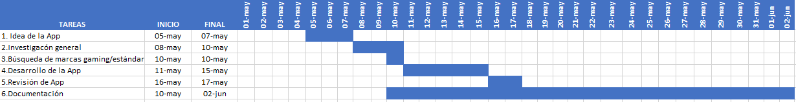

Ilustración 1 Diagrama de Gantt

## Hardware, Sistema Operativo y aplicaciones.

A lo largo del proyecto se ha utilizado un equipo de pruebas para poder ir haciendo el proyecto dentro los límites, en este caso se ha usado un ordenador portátil.

**HARDWARE:**

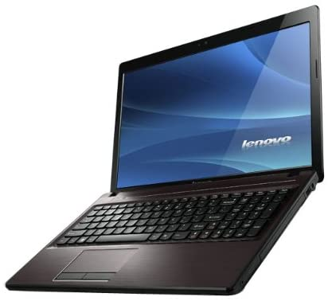

Ilustración 2 Lenovo G580

* Ordenador:

Lenovo G580, año 2012.

* Procesador:

Intel® Core™ i7-3520M CPU @ 2.90GHz

* Memoria RAM:

8,00 GB

* Pantalla:

15,3 pulgadas

* Resolución pantalla:

1366 x 768

* Gráficos:

Intel HD Graphics (integrado)

* Almacenamiento:

CRUCIAL SSD 500GB

Seagate Barracuda 2 TB

* Operativo:

Windows 10

Con este ordenador portátil se hará la guía de documentación, además del diseño de la aplicación móvil y testeo de la misma.

**Sistema operativo:**

* **Windows 10:**

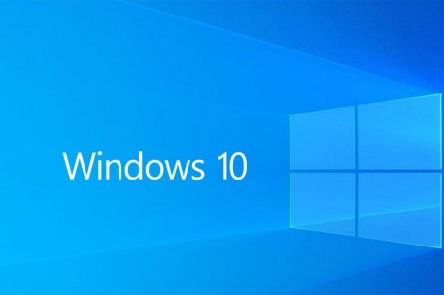

Ilustración 3 Windows 10

Windows 10 es la nueva versión del sistema operativo de Microsoft, que llega para intentar redimir los errores de Windows 8, y hacer la experiencia de uso mucho más familiar y tradicional para el usuario de teclado y ratón, trayendo de regreso varias características que muchos extrañaban, e incorporando nuevas.

**Aplicaciones:**

* **Android Studio 3.6.3.**

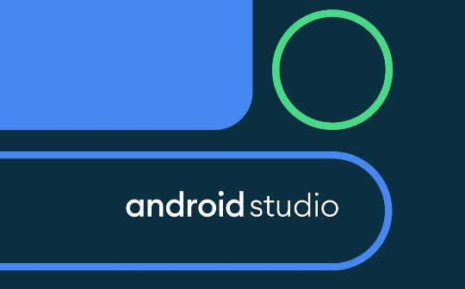

Ilustración 4 Android Studio

Es el IDE oficial de Android que fue creado exclusivamente con el fin de acelerar el desarrollo y la ayuda de compilar apps de la más alta calidad para todos los dispositivos Android. Lo usaremos para la creación de la aplicación y probar la app en su propio emulador.

* **Pixlr Editor.**



Ilustración 5 Pixlr Editor

Pixlr es un editor de fotografías online gratuito en tu navegador. Experimenta el siguiente nivel, edición de fotos intuitiva con herramientas potenciadas por la IA para ediciones rápidas pero profesionales. Nuestro editor abre casi cualquier formato de imagen como PSD (Photoshop), PXD, JPEG, PNG (transparente), WebP, SVG y más.

* **Microsoft Office 2019.**

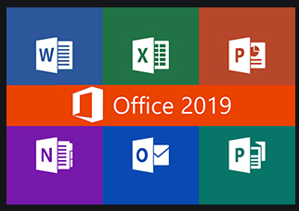

Ilustración 6 Microsoft Office 2019

Es una herramienta que nos permite crear, acceder y compartir documentos de ofimática. Lo usaremos para hacer el desarrollo de la documentación.

* **Firefox.**



Ilustración 7 Firefox

Firefox es una de las aplicaciones gratuitas que se pueden utilizar para navegar por la Red. Seguramente el lector use Internet Explorer que es el navegador más conocido y utilizado todavía pero no el mejor. Basado en Mozilla, el proyecto Firefox nació, a finales de 2002, orientado a usuarios no técnicos.

* **7zip.**



Ilustración 8 7Zip

7-Zip es un potente compresor y descompresor de archivos que soporta un gran número de formatos, representando una excepcional alternativa gratuita a WinZip y WinRAR. Siendo además mucho más ligero y eficiente que la mayoría de sus competidores.

# Base de datos.

En esta aplicación vamos a utilizar solamente y únicamente dos tablas en la base de datos, ya que en esta aplicación tal y como está ahora, que es una aplicación pequeña nos hace falta solo el login de cada usuario, no se solicita ningún otro dato de cada usuario, y a la hora de actualizar la aplicación o mostrar algún dato por pantalla será más fácil de hacerlo por si en un futuro hiciera falta cambiarlo.

## Diagrama de entidad – relación.

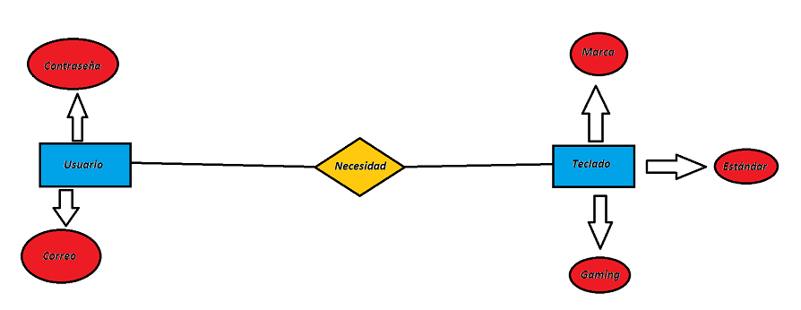

Ilustración 9 Diagrama entidad-relación

En esta imagen podemos ver como los usuarios estan relacionados con el teclado mediante su correo, porque a la hora de registrarse el usuario ha de introducir un correo y una contraseña para poder después logearse.

## Modelo relacional.

# 

Ilustración 10 Modelo relacional

Como se ve en la imagen anterior, y como se explica en la parte de BBDD, la App solo tiene el login del usuario y la contraseña.

# Diseño de la aplicación.

## Diagrama de uso:

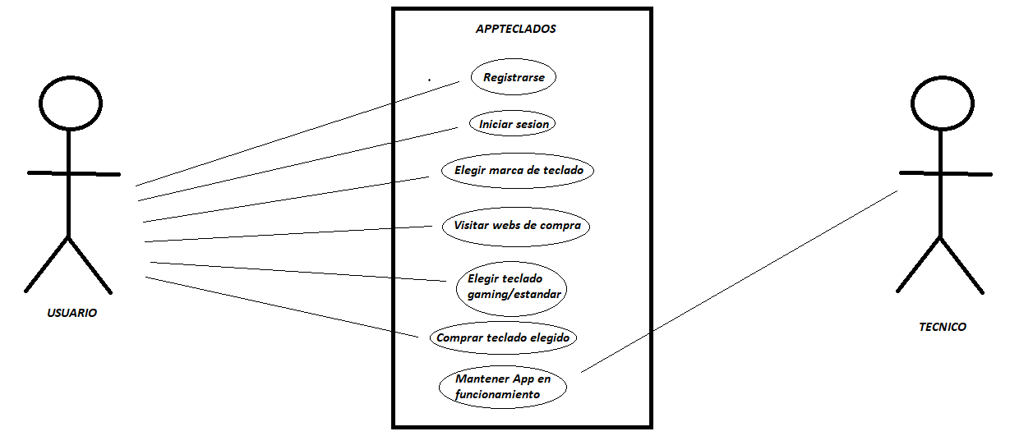

Ilustración 11 Diagrama de uso

En esta imagen se explica el uso que puede realizar el usuario y el tecnico.

Los usuarios deberan regitrarse obligatoriamente para el uso de la aplicación,tras su registro ya podran hacer uso de la aplicación viendo la gran variedad de teclados que tiene cada marca.

El tecnico basicamente se encargar del mantenimiento de dicha aplicación.

Diagrama de clases: 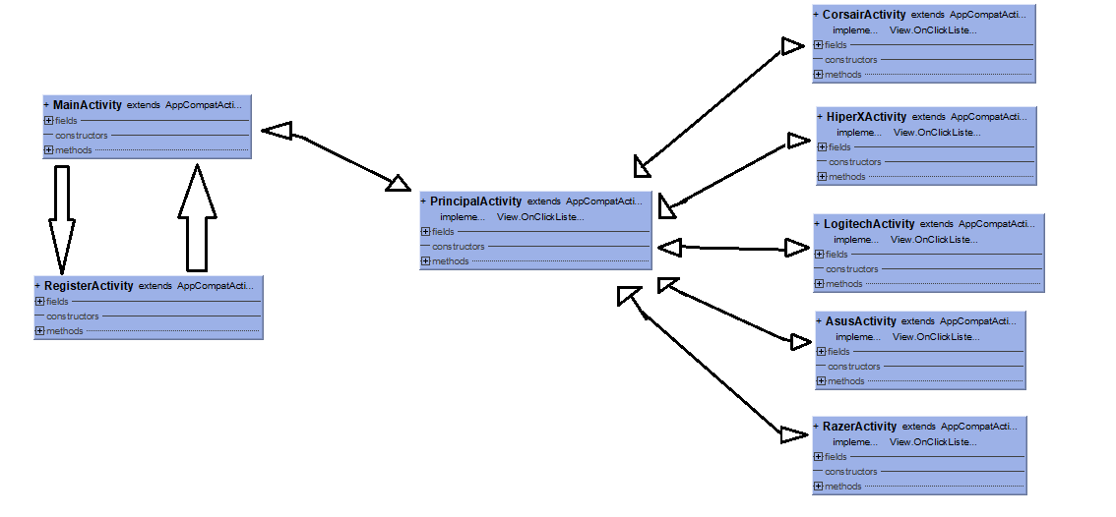

Ilustración 12 Diagrama de clases

# Programación.

Ahora en este apartado de programación, voy a explicar las partes del código mas complejas que han resultado a la hora de realizar la aplicación.

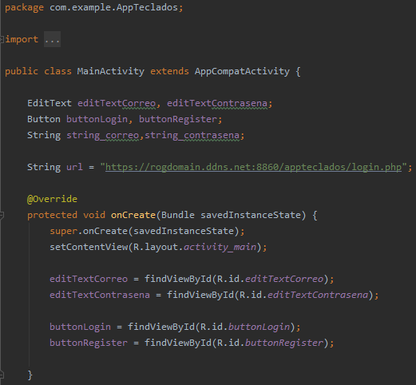

Ilustración 13 Código

Esta imagen muestra una de las partes más importantes del código, ya que es el acceso a nuestra base de datos que vamos a usar para tener el correo y la contraseña del usuario.

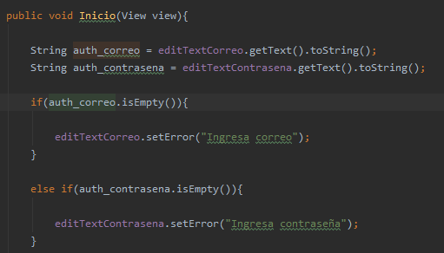

Ilustración 14 Código

Esta imagen lo que muestra es, si en algún caso no nos hubieramos registrado, nos saltaria una advertencia como que debemos introducir el correo o la contraseña correcta, en caso de que no tuvieramos usuario , pues simple,no, nos tocaria registrarnos de forma correcta.

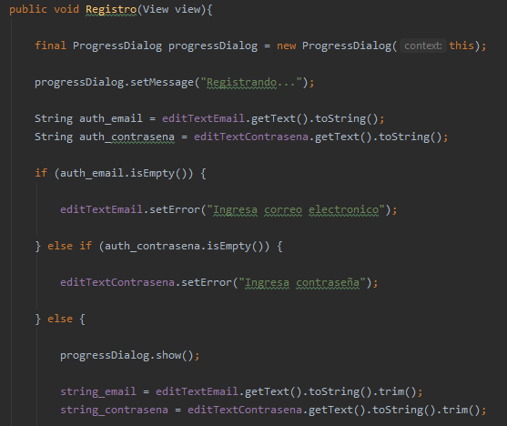

Ilustración 15 Código

Esta imagen nos muestra la parte del registro del usuario, donde debe introducir un correo y contraseña correctos para poder acceder a la aplicación.

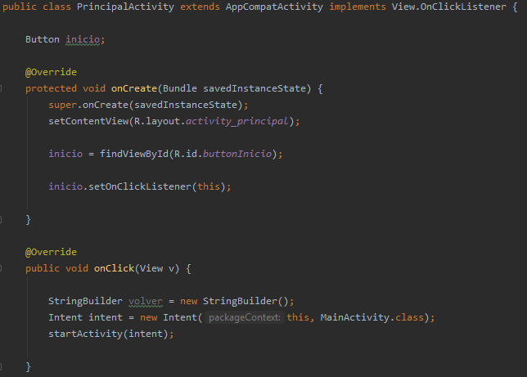

Ilustración 16 Código

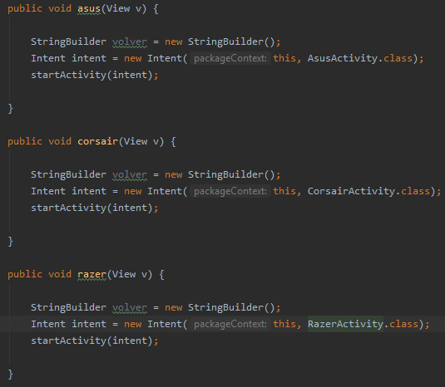

Ilustración 17 Código

Estas dos imágenes nos muestra la pagina principal despues de haber accedido a la aplicación con nuestro usuario y contraseña, nos mostrara el menu de todas las marcas que podemos visualizar.

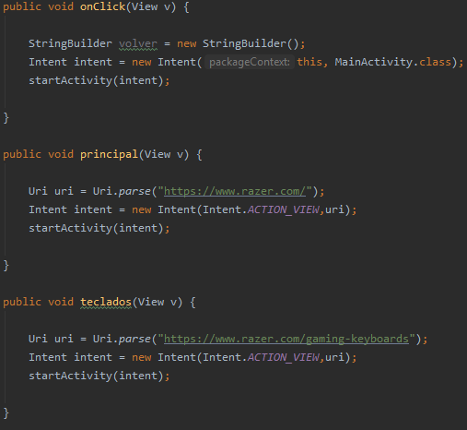

Ilustración 18 Código

Esta imagen una parte de la pagina principal dentro de cada marca, en este caso la marca es Razer, nos muestra los links a los que tiene acceso,no se muestran todos, más abajo tenemos más links.

# Desarrollo de interface.

La aplicación que he creado para AppTeclados, tiene de fondo un tono negro y rojo, ya que dos de las grandes marcas del mercado son ASUS ROG y RAZER, que son los colores que tiene ambas marcas, Razer negro y verde, y Asus Rog negro y rojo.Generalmente la aplicación esta echa con todos los colores de cada marca principal el negro es uno de los colores que todas las marcas tienen como fondo,ya que el negro es un color elegante.

Estos colores estan colocados en la aplicación de tal forma que no resulte dañino o pesado a la vista, al igual que la fuente que se utiliza en la aplicación, lo cual aporta elegancia y sencillez a la aplicación movil de AppTeclados.

Ademas, el diseño es sencillo , pero, atractivo a la vez, asi resultara mas facil su uso e intuitiva para todo tipo de usuarios, ya sean jovenes o de avanzada edad.

# Sistema de gestión empresarial.

El sistema de gestion empresarial que va a utilizar mi empresa es Odoo,ya que es una herramienta eficaz a la hora de realizar facturas,presupuestos y una de las ventajas por las que he elegido este ERP es que su versión gratuita tiene todo lo necesario que nuestra empresa va a necesitar.Un completo sistema de gestión empresarial (ERP) de código abierto y sin coste de licencias que cubre las necesidades de las áreas de: Contabilidad y Finanzas, Ventas, RRHH, Compras, Proyectos, Almacenes (SGA), CRM y Fabricación entre otras.



Ilustración 19 Odoo

# Documentación.

## Manual de instalación.

Para poder instalar la aplicación de AppTeclados, deberemos hacer lo siguiente:

* En nuestro terminal móvil Android deberemos buscar la Play Store.
* Una vez dentro de la Play Store deberemos buscar la aplicación por nombre, en este caso AppTeclados.
* Una vez encontrada la app la pulsaremos y daremos al botón de instalar.
* Tras darle al botón de instalar la aplicación empezará a descargarse.
* Cuando finalice la instalación podremos abrir la aplicación en nuestro terminal Android ya instalada en el mismo y podremos empezar a utilizarla.

## Manual de usuario.

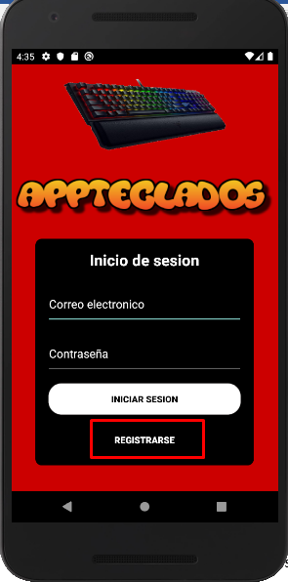 Una vez tengamos la aplicación instalada en nuestro dispositivo móvil, la primera pantalla que nos aparecerá será esta, bien, como es obvio no tendremos ningún usuario creado por nosotros, entonces debemos registrarnos en la aplicación para poder acceder a su contenido, bien, pulsamos sobre el botón que pone registrarse y nos conducirá a la siguiente imagen que mostrare a continuación.

Ilustración 20 Página principal

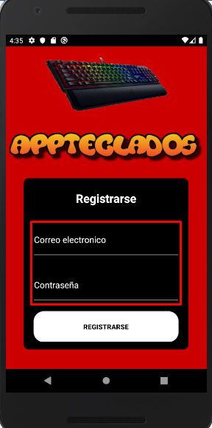 Una vez estemos en esta parte de la aplicación, nos tocara introducir los datos solicitados para poder crear nuestro login y hacer uso de la aplicación. Una vez tengamos rellenados los campos solicitados, le daremos al botón de REGISTRARSE, y nos redirigirá a la venta del principio para volver a introducir los datos de cuando hemos creado el usuario y contraseña, ahora si ya podremos entrar con nuestro usuario y contraseña a la aplicación.

Ilustración 21 Página registrarse

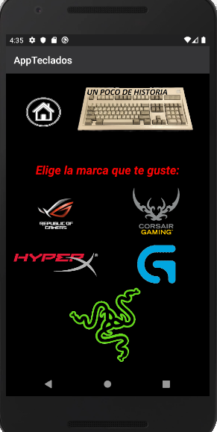

Ilustración 22Página principal marcas

Bien, ya estamos en la página principal de la aplicación, ahora solo nos tocaría elegir que queremos hacer, leer un poco de historia sobre los teclados del PC o bien elegir una marca de teclados e ir a su menú correspondiente. En mi caso elegiré la marca de Asus para mostrar el menú de dicha marca.

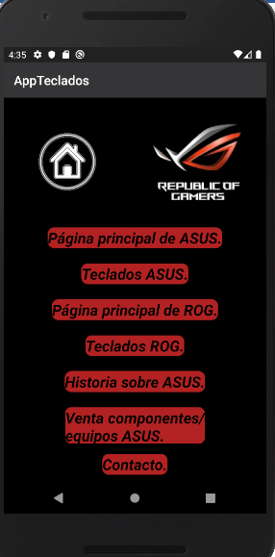Este es el menú que corresponde cuando eliges una marca de las cinco que se muestran en la aplicación, prácticamente todas las marcas tienen el mismo menú, quizás algunas tengan más contenido que las otras, pero, porque cada marca tiene sus modelos estándar y sus modelos gaming. Y si pulsamos sobre la casita que aparece arriba a la izquierda en blanco, nos volverá al menú principal para volver a iniciar sesión con otro usuario y contraseña.

Ilustración 23 Página principal Asus

# Seguridad.

# Existirá una ligera capa de seguridad para evitar cierto tipo de ataques. La aplicación se comunicará con el servidor por medio de llamadas HTTP para enviar y recibir información. Esta información puede verse en peligro ante ataques *Man in the Middle* , por ejemplo. Si el atacante consigue interceptar las cabeceras enviadas al servidor podría obtener datos muy valiosos como contraseñas y nombres de usuario. La forma más rápida de evitar estos ataques es cifrar los datos que se intercambian entre servidor y cliente, así como cifrar las contraseñas, para que en el caso de que un atacante consiguiera los datos, no le sean de utilidad. En el caso de la aplicación los datos estarán cifrados en md5 con el fin de evitar semejantes ataques.

# Entornos de desarrollo.

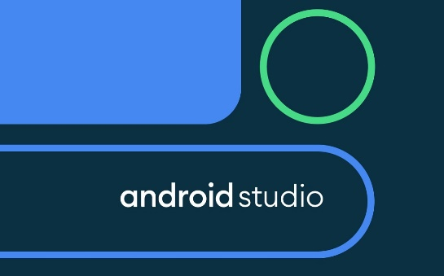

Ilustración 24 Android Studio

Actualmente la mayoría de las personas tenemos un dispositivo Android a nuestro alcance ya que es el sistema operativo más demandado en el mercado.

Para ello he usado Android Studio, sobre todo porque es el IDE oficial para el desarrollo de aplicaciones en Android. Otra característica por la que decidí utilizar este IDE, es que su sistema es de código abierto, a la hora de subir una aplicación en la Play Store no es tan estricta como la Apple Store, además de que la mayoría son gratuitas, en cambio en Apple Store son de pago casi todas las aplicaciones, también me decanté porque el lenguaje de programación es Java ya que es mucho más amigable y confiable que otros lenguajes de programación, además tiene muchísima información en la página oficial de Android Studio y guías para poder programar en él con facilidad.

# Conclusiones

## Conclusión científica.

Como todo proyecto, su objetivo es satisfacer las necesidades del usuario, en este caso, se pedía una aplicación en un tiempo de unas 25h, AppTeclados ha sido el gran premio que se ha conseguido realizar en un tiempo récord, desafiando a las grandes marcas de desarrolladores de aplicaciones AppTeclados ha llegado a conseguir un hueco en las grandes ligas de las App en un tiempo en que el desarrollo y las innovaciones están en auge, con un equipo sencillo y simple hemos conseguido desarrollar una App que comunica al usuario con el fabricante ahorrando días de búsqueda y frustración.

## Conclusión personal.

Mi conclusión personal sobre este proyecto en las condiciones que se han dado, además de haber aprendido a desarrollar un proyecto de principio a fin, pasando por  
todas sus fases, he adquirido nuevos conocimientos, o ampliado muchos de ellos sobre  
Java, Android, modelo cliente-servidor, PHP, SQL y otros conocimientos necesarios que  
se han requerido durante todas las fases.

# Bibliografía

Información sobre teclados gaming en España:

<https://www.xataka.com/seleccion/que-teclado-gaming-comprar-ocho-teclados-para-jugar-para-diferentes-usuarios-presupuestos>

Marcas de móviles vendidas en toda España:

<https://www.geeknetic.es/Noticia/17985/Realme-se-cuela-en-el-top-5-de-moviles-mas-vendidos-en-Espana-en-2019-Samsung-lidera-y-Xiaomi-ocupa-el-segundo-lugar.html>

Descripción de la empresa:

<https://www.lifeder.com/descripcion-empresa/#Ejemplo>

Especificaciones técnicas del Lenovo G580:

<https://es.notebook-driver.com/lenovo-g580-laptop-tech-specs/>

Windows 10:

<https://www.microsoft.com/es-es/software-download/windows10>

Información sobre Android:

<https://www.android.com/intl/es_es/>

Android Studio:

<https://developer.android.com/studio/intro?hl=es-419>

Información Java:

<https://desarrolloweb.com/articulos/497.php>

<https://rockcontent.com/es/blog/que-es-java/>

Información PHP:

<https://lenguajesdeprogramacion.net/php/>

<https://es.wikipedia.org/wiki/PHP>

Información Java:

<https://desarrolloweb.com/articulos/497.php>

<https://rockcontent.com/es/blog/que-es-java/>